Duljina kružnog luka i površina kružnog isječka

Pogledaj YouTube video : drži ctrl na tipkovnici i klikni ovdje!

VAŽNO!
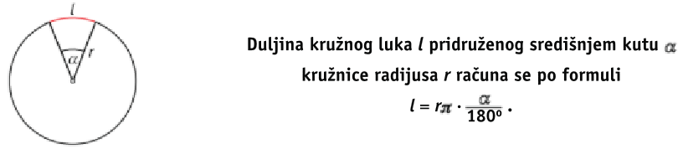

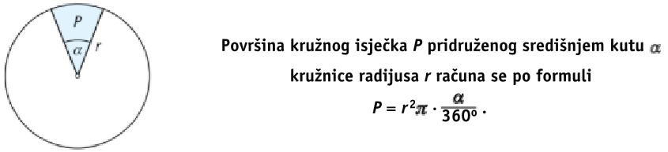

Pogledaj i prepiši zadatak s YouTube videa : drži ctrl na tipkovnici i klikni ovdje!

Vježba:
Riješi iz knjige sa 69. stranice, zadatak 148.)abc, te sa stranice 73. zadatak 197.)abc.

VAŽNO!
Domaća zadaća:
Riješi iz knjige sa 69. stranice, zadatak 148.)def, te sa stranice 73. zadatak 197.)def.

